Note: Đã có ghi âm

-Nộp đề cương -> sửa -> đề tài nào cần thiết hướng dẫn thì thầy sẽ hướng dẫn riêng (hoặc đăng ký hướng dẫn), thầy sẽ gửi 1 list thời gian thầy rảnh

2 phương thức Trực tiếp - Online

**Chủ đề : 1.1 THỰC TRẠNG SẢN XUẤT LÚA GẠO Ở VIỆT NAM HIỆN NAY**

Nhiệm vụ:

Tải file mẫu BTL

Hoàn thành phần mở đầu (2 trang đầu tiên)

Lưu ý về tính cấp thiết :

Tuy là quốc gia hàng đầu về sản xuất và xuất khẩu lúa gạo:

Sản phẩm của VN chủ yếu đánh về số lượng, thay vì chất lượng  
Chủ yếu xuất ra Châu phi và TQ, không đánh được vào các thị trường châu Âu

*Đối tượng :* Đơn giản, thẳng vào vấn đề “Sản xuất lúa gạo”

*Phạm vi:*

* Không gian: Chọn tự do, nhưng phải bám sát vào vấn đề, vào vị trí đã chọn
* Thời gian: có bảng số liệu về khoảng thời gian nào, thì đề cập đến khoảng thời gian đó (nếu yêu cầu đến HIỆN NAY, thì phải tìm đến hiện nay - dữ liệu có thể có độ trễ 1-2 năm nên có thể thiếu, tốt nhất không )

*KHÔNG ĐƯỢC SAI ĐỐI TƯỢNG - PHẠM VI, SAI LÀ KHÔNG CHẤM, MAXIMUM 4 ĐIỂM*

Mục tiêu: (từng mục tiêu thường là 1 mục trong chương số 2)

* Mục tiêu lý thuyết (Ở cấp độ phân tích vấn đề)
* Mục tiêu thực tế (Giới thiệu khái quát về đối tượng - thường nằm ở mục 2.1)
* Đánh giá, phân tích được thực trạng
* Tìm được nguyên nhân (thành công bắt đầu từ đâu, vì sao thất bại)
* Kiến nghị - giải pháp

Giáo trình kinh tế chính trị sẽ được share trên nhóm (trong đó sẽ có phương pháp nghiên cứu) - sử dụng các phương pháp nghiên cứu và phải đưa vào mục Phương pháp nghiên cứu (có thể dùng các phương pháp ngoài, nhưng phải đảm bảo hiểu và dùng đúng cách, dùng sai, dùng nhưng không liệt kê đều sẽ bị trừ điểm) - MỌI PHƯƠNG PHÁP - MÔ HÌNH ĐƯỢC SỬ DỤNG ĐỀU PHẢI ĐƯỢC LIỆT KÊ ĐẦY ĐỦ

Kết cấu của đề tài: Chỉ đề tên chương

Đề cương kết thúc sau mục 6 - Kết cấu của đề tài

Lưu ý:

Chương mới = trang mới

Cách đánh số : không dùng chữ a-b-c, chỉ dùng cách đánh số 1.1 ; 1.1.1, …

Số liệu, bảng biểu, đồ thị đều dùng hình, cách đặt tên (**<tên chương>.<stt hình>**), tên bên trên, nguồn bên dưới

*File mẫu đã được chuẩn hóa, tốt nhất nên sử dụng, nếu làm lại từ đầu cần đảm bảo trình bày đúng format được yêu cầu.*

Mục tài liệu tham khảo:

* Chuẩn APA 6th
* Các hình thức trình bày (chấm, phẩy) phải làm đúng chuẩn

Trích dẫn: Theo hệ thống footnote trong Word (giống hệt mục tài liệu tham khảo, những phải đề cập thêm số trang trích dẫn ra)

Nhớ đổi hết thông tin cho đồng bộ với nội dung khi sử dụng bìa BTL có sẵn

Tài liệu tham khảo nên có giáo trình kinh tế chính trị Mác -Lê nin

*Gợi ý canh dòng 0.75 khi làm mục tài liệu tham khảo*

Giải đáp thắc mắc:

**Làm về thực trạng sản xuất lúa gạo :** Có thể nhắc đến xuất khẩu lúa gạo, nhưng không được đi quá xa đề tài gốc. Nếu muốn thì phải đổi tên đề tài cho phù hợp với cái đã lựa chọn, và không được quá xa chủ đề gốc.

**Tìm tài liệu** trước khi làm đề cương, tránh việc không đồng nhất giữa đề cương và báo cáo cuối cùng

**Nộp đề cương** qua email

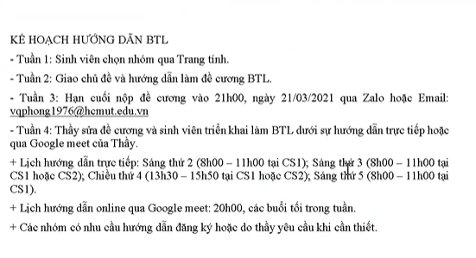

Muốn làm việc với thầy thì cần nhắn Zalo trước.